Orane PINSON

Compte rendu du projet

Question 2.4 :
Le score obtenu en soumettant le fichier images_test_predictions.csv disponible sur Moodle est de 0,1014. À mon avis, le fichier a été généré aléatoirement.
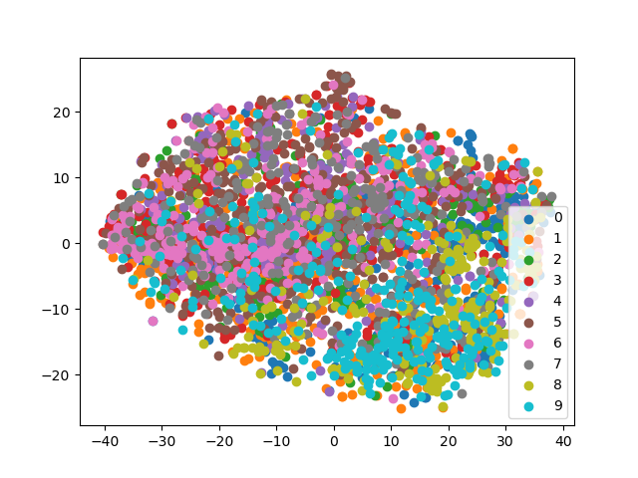

Question 3.3 :
Je constate que les classes sont mélangées, ce qui pose problème pour certains algorithmes de reconnaissance, comme celui des k plus proches voisins par exemple.

K PLUS PROCHES VOISINS
Pour l’algorithme des k plus proches voisins, j’ai soumis sur Codalab plusieurs fichiers avec mes prédictions avec des valeurs de k différentes.
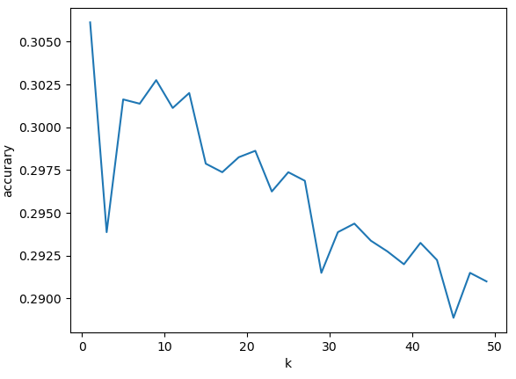
Voici mes scores :
Avec k = 1 : 0,3177
Avec k = 9 : 0,3114
Avec k = 10 : 0,3094
Avec k = 15 : 0,3077
Avec k = 20 : 0,3046

J’en ai donc déduit que la meilleure valeur de k est de 1 plus proche voisin.

ALGORITHME DE RÉGRESSION LOGISTIQUE MULTIVARIÉE
Je n’ai pas pris le temps de maximiser les performances de cet algorithme, je me suis surtout concentrée sur l’algorithme qui utilise plusieurs couches de neurones.
Je n’ai donc soumis qu’un seul fichier généré par cet algorithme, avec 10 000 epochs, ce qui m’a donné un score de 0,2447.

RÉSEAU DE NEURONES AVEC DES COUCHES LINÉAIRES
En rajoutant une première couche h1 = 50 à l’algorithme de régression logistique multivariée, j’ai obtenu le score de 0,2536. Cette amélioration de 0,01 m’a donc poussée à ajouter plus de couches.
J’ai ensuite normalisé les données, et ajouté 2 autres couches h2 et h3, ayant toujours pour valeur 50. Cela m’a rendu un score de 0,3928.
J’ai donc pensé rajouter une 4ème couche et augmenter le nombre d’epochs à 50 000, mais le score rendu est significativement plus petit : 0,3049.
J’ai alors compris que rajouter plusieurs couches n’aidait pas forcément l’algorithme à mieux performer, car cela pouvait alors déclencher un sur-apprentissage des données.
Ensuite, j’ai rajouté un dropout = 0,2 dans ma classe. J’ai lancé l’apprentissage avec 100 000 epochs, et h1,h2,h3 = 50.
Cela a lancé un traitement de 40min, pour un score de 0,3996, ce qui n’est pas réellement meilleur que le score précédemment obtenu.

RÉSEAU DE CONVOLUTION
Je n’ai pas réussi à faire en sorte que cet algorithme me renvoie des prédictions intéressantes. En lançant l’algorithme avec 50 epochs, j’ai une erreur de test de 0,9,3 et une erreur d’entraînement de 0,9.
Je ne suis pas sûre de comprendre réellement la raison de ces scores très faibles, j’ai plutôt passé beaucoup de temps à résoudre des problèmes de dimensions lors du passage des images dans les couches de convolution.
J’ai essayé de varier les valeurs de plusieurs paramètres, sans voir de véritable changements.
J’ai d’abord augmenté la valeur du dropout de 0,2 à 0,5. J’ai également essayé de modifier la valeur de l2_lamba à 0,1.
J’ai ajouté dans la variable transform 3 fonctions qui permettent d’interpréter des images en RGB, à la place de simples images en nuances de gris.
J’ai également rajouté une fonction _get_flattened_size qui permet de récupérer la bonne dimension de chaque image après chaque passage dans une des couches de convolution.

